Spesifikasi Kebutuhan Perangkat Lunak

untuk

SKP-BPN

Versi 1.0

Disiapkan oleh <author>

<organization>

30 Maret 2022

Daftar Isi

Daftar Isi ii

Daftar Tabel iv

Daftar Gambar v

Daftar Revisi vi

1. Pendahuluan 1

1.1 Tujuan 1

1.2 Definisi, Akronim, dan Singkatan 1

1.3 Cakupan Proyek 1

2. Deskripsi Proyek 2

2.1 Diagram *Use Case* 2

2.2 Diagram Arsitektur Sistem 4

2.3 *Entity Relationship Diagram (ERD)* 5

2.4 Diagram Kelas 6

2.5 Pengguna 7

2.6 Lingkungan Operasi 7

2.7 Batasan Proyek 7

2.8 Dokumen Pengguna 7

2.9 Asumsi dan Dependensi 7

3. Antarmuka dan Kebutuhan Fungsional 8

3.1 Antarmuka (Wireframe) 8

3.2 Kebutuhan Fungsional 8

3.2.1 Data 8

3.2.2 Aplikasi 9

4. Kebutuhan Non-Fungsional 10

4.1 Performance Requirements 10

4.2 Safety Requirements 10

4.3 Security Requirements 10

4.4 Software Quality Attributes 10

Appendix A: Glossary 10

Appendix B: Analysis Models 11

Appendix C: Issues List 11

Daftar Tabel

Tabel 1 Daftar Istilah dan Definisi 1

Tabel 2 Daftar Pengguna 7

Daftar Gambar

Gambar 1 Diagram *Use Case* 1

Gambar 2 Diagram Arsitektur Sistem 2

Gambar 3 *Entity Relationship Diagram (ERD)* 3

Gambar 4 Diagram Kelas 4

Daftar Revisi

|  |  |  |  |
| --- | --- | --- | --- |
| **Nama** | **Tanggal** | **Alasan Revisi** | **Versi** |
|  |  |  |  |
|  |  |  |  |

# Pendahuluan

## Tujuan

Tujuan dari dokumen ini adalah untuk memberikan gambaran tentang kebutuhan proyek, kriteria penerimaan kebutuhan proyek, akses kontrol pengguna, batasan, dan antarmuka antar komponen. Dokumen ini harus ditinjau dan diusulkan kepada klien untuk persetujuan. Dokumen yang disetujui akan berfungsi sebagai dasar tetap selama proyek.

## Definisi, Akronim, dan Singkatan

|  |  |
| --- | --- |
| **Istilah** | **Definisi** |
| **SI** | Sistem Informasi |
| **KPI** | *Key Performance Index/* Indeks Kinerja Utama |
| **Admin/Administrator** | Orang yang diberi wewenang untuk mengelola dan mengendalikan system |
| **DB** | *Database/*Basis Data |
| **DESC** | Deskripsi |
| **ACC** | *Acceptance Criteria*/ Kriteria persetujuan |

Tabel 1 Daftar Istilah dan Definisi

## Cakupan Proyek

<Proyek> ini bertujuan untuk membuat sebuah aplikasi web dengan fungsi mengelola KPI dari pengguna dimana pengguna dapat melaporkan pekerjaan yang dilakukan, mengunggah bukti pekerjaan, dan melihat total perolehan nilai yang sudah dikumpulkan baik dari pengguna itu sendiri maupun dari bawahannya. Pengguna juga dapat menambah, mengubah dan menghapus aktivitas-aktivitas KPI yang ada. Dengan <proyek> ini, pengguna tidak harus menghitung skor KPI dan melaporkannya secara fisik.

# Deskripsi Proyek

## Diagram *Use Case*

Gambar 1 Diagram *Use Case*

Berdasarkan Gambar 1, terdapat 4 kategori umum untuk penggunaan aplikasi yaitu Mengelola Aktivitas KPI, Mengelola Pengguna, Mengelola Pengajuan KPI Pribadi, dan Mengelola Pengajuan KPI Bawahan. **Mengelola Aktivitas KPI** mencakup aksi yang dapat dilakukan oleh admin untuk menambahkan master data aktivitas KPI, memperbarui master data aktivitas KPI, dan menghapus master data aktivitas KPI.

Admin juga memiliki wewenang untuk **Mengelola Pengguna** dari aplikasi. Admin dapat melihat siapa saja pengguna aplikasi, melakukan reset password untuk pengguna, dan menghapus akun pengguna dari aplikasi.

Pegawai dapat **Mengelola Pengajuan KPI Pribadi** dengan menambahkan aktivitas KPI yang telah dikerjakan kedalam aplikasi, mengunggah bukti pekerjaan di aplikasi, dan melakukan perubahan pada pengajuan KPI yang telah dimasukkan kedalam aplikasi. Pengajuan KPI yang telah dimasukkan akan terkirim ke atasan untuk disetujui. Selama pengajuan KPI belum disetujui atasan, pegawai dapat melakukan perubahan terhadap pengajuan KPInya. Setelah pengajuan KPI pegawai disetujui atau ditolak oleh atasan, pegawai hanya dapat melihat pengajuan KPI dan tidak lagi bisa melakukan perubahan. Selain itu, pegawai juga dapat melihat total perolehan skor yang didapatkan dari pengajuan KPI yang telah disetujui atasan.

Terakhir, Atasan Pegawai dapat **Mengelola Pengajuan KPI Bawahan.** Aksi ini mencakup menyetujui dan menolak pengajuan KPI bawahan serta melihat perolehan skor bawahan.

## Diagram Arsitektur Sistem

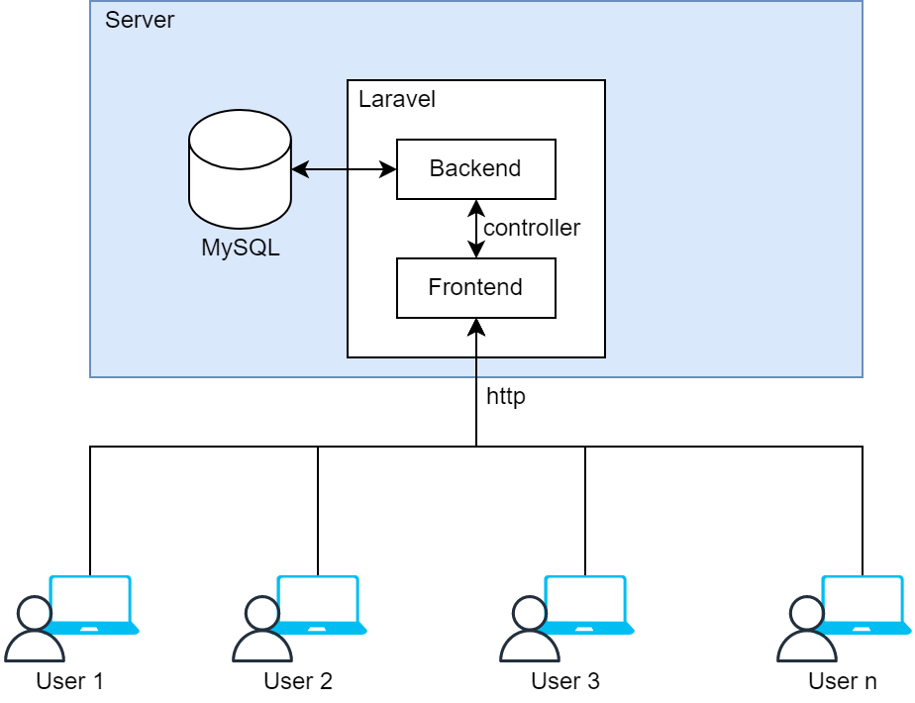

Gambar 2 Diagram Arsitektur Sistem

Proyek ini mencakup pengembangan aplikasi dengan basis web. Oleh karena itu, aplikasi perlu untuk diinstall pada sebuah server yang memiliki jaringan internet sehingga pengguna dapat mengakses halaman-halaman aplikasi. Pengguna dapat mengakses halaman web melalui Frontend dengan protocol http.

Di sisi server, aplikasi akan dikembangkan dengan Laravel dengan paradigma Model-View-Controller. Dengan cara ini, akses pengguna akan dibatasi hanya untuk melihat halaman-halaman dan data yang relevan dengan halaman tersebut. Pengguna tidak akan bisa langsung mengakses sisi Backend maupun DB yang disimpan di server sehingga meminimalisir resiko kebocoran data. Backend akan aktif berkomunikasi dengan DB MySQL yang menyimpan keseluruhan data dari aplikasi. Komunikasi antara Frontend dan Backend akan diatur oleh controller sehingga pengguna tidak akan bisa meminta data yang tidak diizinkan oleh controller melalui Frontend.

## *Entity Relationship Diagram (ERD)*

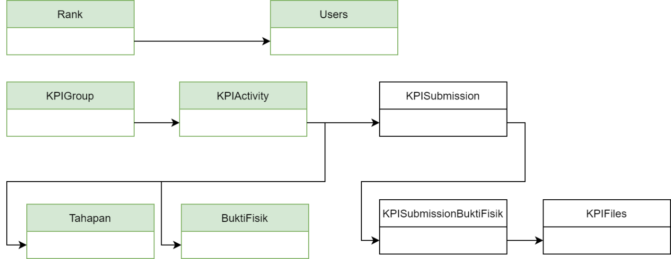

Gambar 3 *Entity Relationship Diagram (ERD)*

Di bagian DB, terdapat 9 tabel dengan 6 sebagai master data dan 3 sebagai transactional data. Tabel **Rank** bertujuan untuk menyimpan data jabatan yang ada dalam instansi, tabel **Users** menyimpan data terkait pengguna aplikasi, tabel **KPIGroup** menyimpan master data terkait unsur dan sub unsur yang ada, dan tabel **KPIActivity** menyimpan master data terkait aktivitas yang bisa dilakukan pegawai dengan tabel **Tahapan** yang menyimpan apa saja tahapan-tahapannya dan tabel **BuktiFisik** yang berisi apa saja bukti yang diperlukan.

Untuk tabel transaksi atau transactional data, terdapat tabel **KPISubmission** yang menyimpan data pengajuan aktivitas pegawai kepada atasannya beserta daftar bukti fisik yang diunggah pada tabel **KPISubmissionBuktiFisik** dan link berkas yang diunggah di tabel **KPIFiles**.

## Diagram Kelas

Gambar 4 Diagram Kelas

Di bagian aplikasi, terdapat 4 kelas utama yang digunakan untuk operasional aplikasi. Kelas **Atasan** berguna untuk melakukan aksi-aksi yang bisa dilakukan atasan seperti mengambil daftar bawahan, melihat pengajuan bawahan, menyetujui atau menolak ajuan bawahan, dan melihat skor bawahan. Kelas **Bawahan** digunakan untuk mengambil semua pengajuan oleh seorang pegawai, menyimpan data pengajuan pegawai, dan menghitung skor yang diperoleh. Kelas **Submission** sendiri bertugas untuk mengambil data pengajuan dan detail2nya, dan kelas **KPI** bertugas untuk operasional master data KPI seperti menambah, mengubah, dan menghapus master data KPI.

## Pengguna

|  |  |
| --- | --- |
| Jenis Pengguna | Wewenang |
| Administrator | Mengelola data master aktivitas KPI dan Akun pegawai |
| Pegawai | Mengelola pengajuan aktivitas KPI pribadi dan melihat skor pribadi |
| Atasan Pegawai | Menyetujui/menolak ajuan aktivitas KPI bawahan dan melihat skor bawahan |

Tabel 2 Daftar Pengguna

Aplikasi ini memiliki 3 jenis pengguna sesuai Tabel 2. Jenis pengguna Administrator dan Atasan Pegawai merupakan ekstensi dari pengguna Pegawai, sehingga Administrator dan Atasan Pegawai juga memiliki wewenang untuk mengelola pengajuan aktivitas KPI pribadi masing-masing.

## Lingkungan Operasi

|  |  |
| --- | --- |
| Aspek | Rekomendasi Minimum |
| vCPU Cores | 8 |
| RAM | 8 GB |
| Ukuran Disk (Disk Space)* | 250 GB* |
| Sistem Operasi (OS) | Windows Server 2019/Windows 10 |

Tabel 3 Rekomendasi Minimum Spesifikasi Server

Aplikasi ini memerlukan server dengan spesifikasi minimum sesuai dengan Tabel 3. Ukuran Disk dapat berubah sesuai dengan ukuran berkas yang diunggah, jumlah pengguna, dan kebijakan retensi data aplikasi.

## Batasan Proyek

1. Jumlah pengguna tidak melebihi 100 orang.
2. Koneksi menggunakan protocol http.
3. Tidak ada integrasi dengan sistem apapun diluar aplikasi.
4. Berkas yang diunggah berupa dokumen (.doc, .docx, .pdf) dan gambar (.jpg, .png) dan bukan video.
5. Tiap berkas memiliki maksimal ukuran 10 MB.
6. Tidak ada pengembangan lain diluar yang disebutkan pada dokumen ini.

## Dokumen Pengguna

1. Dokumen Spesifikasi Kebutuhan Perangkat Lunak.
2. Dokumen *User* *Manual*.

## Asumsi dan Dependensi

1. Ukuran layar yang dikembangkan akan dioptimalkan untuk resolusi 1920x1080.
2. Setiap master data dimasukkan satu persatu, tidak ada fitur unggah master data dari berkas diluar sistem.
3. Pengguna akan mengakses aplikasi menggunakan browser Chrome.
4. Server untuk produksi akan disediakan oleh BPN.
5. Koneksi internet server produksi akan disediakan oleh BPN.

# Antarmuka dan Kebutuhan Fungsional

## Antarmuka (Wireframe)

<Describe the logical characteristics of each interface between the software product and the users. This may include sample screen images, any GUI standards or product family style guides that are to be followed, screen layout constraints, standard buttons and functions (e.g., help) that will appear on every screen, keyboard shortcuts, error message display standards, and so on. Define the software components for which a user interface is needed. Details of the user interface design should be documented in a separate user interface specification.>

## Kebutuhan Fungsional

### Data

**ID: FR-D-1**

DESC: Sumber data yang digunakan untuk operasional aplikasi adalah SQL *Database*.

ACC: Aplikasi dapat mengambil data melalui SQL *Database* yang ditunjukkan pada halaman aplikasi*.*

**ID: FR-D-2**

DESC: Data operasional disimpan kedalam SQL *Database.*

ACC: Aplikasi dapat menyimpan dan memperbarui data pada SQL *Database* yang ditunjukkan pada halaman aplikasi*.*

### Aplikasi

**ID: FR-A-1**

DESC: Administrator dapat menambah aktivitas KPI

ACC: BLA

**ID: FR-A-2**

DESC: Penyimpanan Dta

ACC: BLA

# Kebutuhan Non-Fungsional

## Performance Requirements

<If there are performance requirements for the product under various circumstances, state them here and explain their rationale, to help the developers understand the intent and make suitable design choices. Specify the timing relationships for real time systems. Make such requirements as specific as possible. You may need to state performance requirements for individual functional requirements or features.>

## Safety Requirements

<Specify those requirements that are concerned with possible loss, damage, or harm that could result from the use of the product. Define any safeguards or actions that must be taken, as well as actions that must be prevented. Refer to any external policies or regulations that state safety issues that affect the product’s design or use. Define any safety certifications that must be satisfied.>

## Security Requirements

<Specify any requirements regarding security or privacy issues surrounding use of the product or protection of the data used or created by the product. Define any user identity authentication requirements. Refer to any external policies or regulations containing security issues that affect the product. Define any security or privacy certifications that must be satisfied.>

## Software Quality Attributes

<Specify any additional quality characteristics for the product that will be important to either the customers or the developers. Some to consider are: adaptability, availability, correctness, flexibility, interoperability, maintainability, portability, reliability, reusability, robustness, testability, and usability. Write these to be specific, quantitative, and verifiable when possible. At the least, clarify the relative preferences for various attributes, such as ease of use over ease of learning.>

Appendix A: Glossary

<Define all the terms necessary to properly interpret the SRS, including acronyms and abbreviations. You may wish to build a separate glossary that spans multiple projects or the entire organization, and just include terms specific to a single project in each SRS.>

Appendix B: Analysis Models

<Optionally, include any pertinent analysis models, such as data flow diagrams, class diagrams, state-transition diagrams, or entity-relationship diagrams.>

Appendix C: Issues List

< This is a dynamic list of the open requirements issues that remain to be resolved, including TBDs, pending decisions, information that is needed, conflicts awaiting resolution, and the like.>